
LENGUA Y LITERATURA

Evaluación lectura complementaria séptimos básicos
mes de junio: “Cinco panes de cebada”
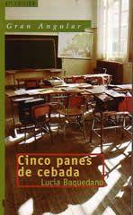

LINK DEL LIBRO: https://www.academia.edu/11529178/CINCO_PANES_DE_CEBADA

Paso a paso:

- Confeccionar un prisma literario utilizando cartulinas, papel kraft o incluso programas computacionales como power point/ word con los siguientes datos del texto leído:

- Título y autor de la novela leída.
- Tipo de narrador.
- Resumen del texto.
- Personajes principales y secundarios (Dar 3 características de cada uno).
- Ambiente físico y psicológico.
- Mencionar el capítulo que más le llamó la atención y explicar por qué.
- Escribir una crítica literaria sobre el texto leído.
- Imágenes (pueden ser adaptadas de una revista).

- Todos los prismas literarios deben ser enviados a los siguientes correos según el curso:
7°A: sandra.soto@laprovidenciarecoleta.cl

7°B: ivonne.silva@laprovidenciarecoleta.cl

- El plazo máximo de entrega es hasta el lunes 6 de julio. Ante cualquier dificultad por favor contactarse con las docentes y así encontrar una solución efectiva. La comunicación es fundamental en estos momentos.

LENGUA Y LITERATURA

Ejemplos de prismas literarios de otras novelas

Un prisma literario es una creación de un objeto manual, creativo y original, que favorece la motivación, la reflexión y el análisis de un texto literario en particular.

- Puedes hacer tu prisma literario basándote en alguno de estos ejemplos.

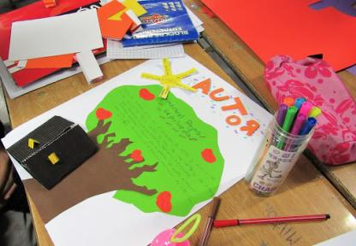
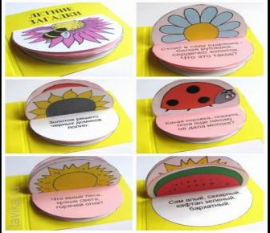
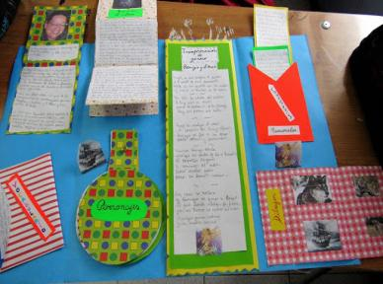
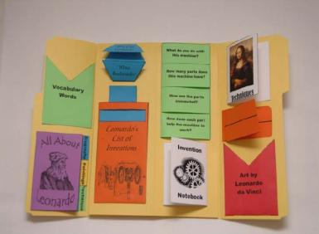
Es muy importante destacar que en los prismas literarios lo primordial es captar la atención del lector entregando la información de la novela de manera creativa. Te invitamos a confeccionar tu prisma ¡VAMOS TÚ PUEDES!
Puedes adaptar estos prismas literarios utilizando “panes” ejemplificando según el título de la novela.

LENGUA Y LITERATURA
Evaluación lectura complementaria mes de junio: “Cinco panes de cebada”
Nombre:
Curso: | 7° A - B
Objetivo de Aprendizaje: EJE DE LECTURA
* Analizar las narraciones leídas para enriquecer su comprensión, considerando, cuando sea pertinente:
- El o los conflictos de la historia.
- El papel que juega cada personaje en el conflicto y cómo sus acciones afectan a otros personajes.
- El efecto de ciertas acciones en el desarrollo de la historia.
* Formular una interpretación de los textos literarios, considerando:
- Su experiencia personal y sus conocimientos.
- Un dilema presentado en el texto y su postura personal acerca del mismo.
EJE DE ESCRITURA
* Escribir correctamente para facilitar la comprensión al lector:
- Aplicando las reglas de ortografía literal y acentual.
CRITERIOS | LOGRADO 3 PUNTOS | MEDIANAMENTE LOGRADO 2 PUNTOS | INSUFICIENTE O NO LOGRADO 1 PUNTO
Análisis de información. | La información entregada en el “prisma literario” es correcta y coherente a lo solicitado en cuanto al análisis del texto leído. | La información entregada en el “prisma literario” es un poco ambigua y confusa a lo solicitado en cuanto al análisis del texto leído. | La información entregada en el “prisma literario” no tiene relación a lo solicitado en cuanto al análisis del texto leído.
Elaboración de un “prisma literario” sobre el texto de lectura complementaria “Cinco panes de cebada”. | Elabora el “prisma literario” incluyendo la estructura solicitada:  -Título y autor, tipo de narrador, resumen del texto, personajes principales y secundarios (dar 3 características de cada uno), ambiente físico y psicológico, mencionar el capítulo que más le llamó la atención crítica literaria e imágenes. | Elabora el “prisma literario” incluyendo la estructura solicitada, pero no incluye la totalidad de las partes (falta una de ellas). | Elabora el “prisma literario” incluyendo la estructura pero faltan más de dos partes de lo solicitado.
Manejo de contenido sobre texto leído. | La información estipulada en el “prisma literario” es correcta en su totalidad. | La información estipulada en el “prisma literario” es parcialmente correcta, presenta 3 errores. | La información estipulada en el “prisma literario” es incorrecta, presenta más de 3 errores.
Responsabilidad | Entrega el “prisma literario” en la fecha solicitada. | Entrega el “prisma literario” al día siguiente de lo solicitado. | Entrega el “prisma literario” varios días posteriores a la fecha solicitada.
Orden. | Su trabajo es muy ordenado en la totalidad. | Su trabajo es ordenado, sin embargo hay escritos que no se comprenden. | Su trabajo no es ordenado en la totalidad.
Coherencia | Existe coherencia en lo escrito. | Existe coherencia medianamente de lo escrito. | No existe coherencia, no se comprende lo escrito.
Ortografía. | Respeta reglas ortográficas en general (mínimo 5 errores ortográficos). | Respeta medianamente las reglas ortográficas (presenta aproximadamente 10 errores ortográficos). | Presenta más de 10 errores ortográficos.

Observaciones:____________________________________________________

